Communiqué de presse Lundi 21 juillet 2014

Ouverture de Zeste de Savoir : un site de partage de connaissances entièrement tourné vers sa communauté

Zeste de Savoir (http://www.zestedesavoir.com) est un nouveau site de partage de connaissances fondé par l'ancienne équipe bénévole du "Site du Zéro". Il ouvre officiellement ses portes ce 21 juillet 2014. Pour le soutenir et le financer, une association à but non lucratif du même nom a été créée.

Qu'est ce que Zeste de Savoir ?

Zeste de Savoir est un site d'e-learning permettant à tou-te-s de consulter des cours gratuitement. Les sujets abordés sont principalement liés à l'informatique, mais aussi aux autres sciences.

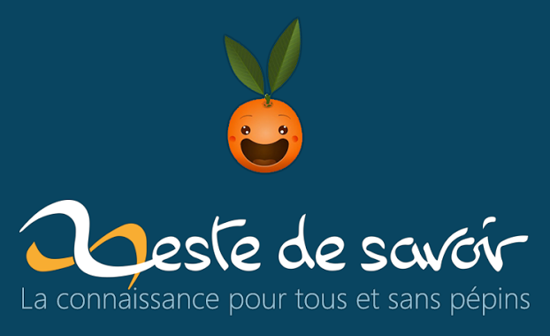
Les cours sont rédigés par les membres eux-mêmes puis validés par une équipe bénévole de passionné-e-s, expert-e-s dans leur domaine.
Pour favoriser l'esprit de partage, la publication sous une licence libre est privilégiée.

Enfin, au delà de ses cours, le site est un réel lieu d'échanges et d'entraide grâce à des forums de discussions thématiques (programmation, multimédia et jeux vidéos, systèmes et matériels, sciences, etc.).

A qui s'adresse ZdS ?

Zeste de Savoir s'adresse à toute personne désirant se former sur un sujet particulier ou étant tout simplement curieuse. Les cours sont de tous niveaux : des plus débutants ("La recherche d'informations sur Internet" par exemple) aux plus pointus ("Développez votre site web avec le framework Django" par exemple).

Comment est géré et financé ZdS ?

Pour assurer la pérennité du projet, une association à but non lucratif (loi 1901) a été créée. Ses statuts garantissent la gratuité des connaissances mises à disposition. En adhérant, les membres de la communauté participent au financement du site et peuvent prendre part aux décisions de l'association. Le montant des adhésions permet de se passer de toute publicité sur le site.

Le code du site est open source et placé sous licence libre (GPL v3). Ainsi, chacun-e est encouragé-e à contribuer au développement et à proposer de nouvelles fonctionnalités. De nombreuses personnes initialement extérieures au projet ont déjà rejoint l'équipe et sont maintenant des développeurs actifs.

Après deux semaines de bêta publique, plus de 400 membres ont déjà rejoint la communauté et une trentaine d'entre eux sont adhérents de l'association.

http://www.zestedesavoir.com

Contact presse : Matthieu Bonan - communication@zestedesavoir.com - 07 86 38 13 19

